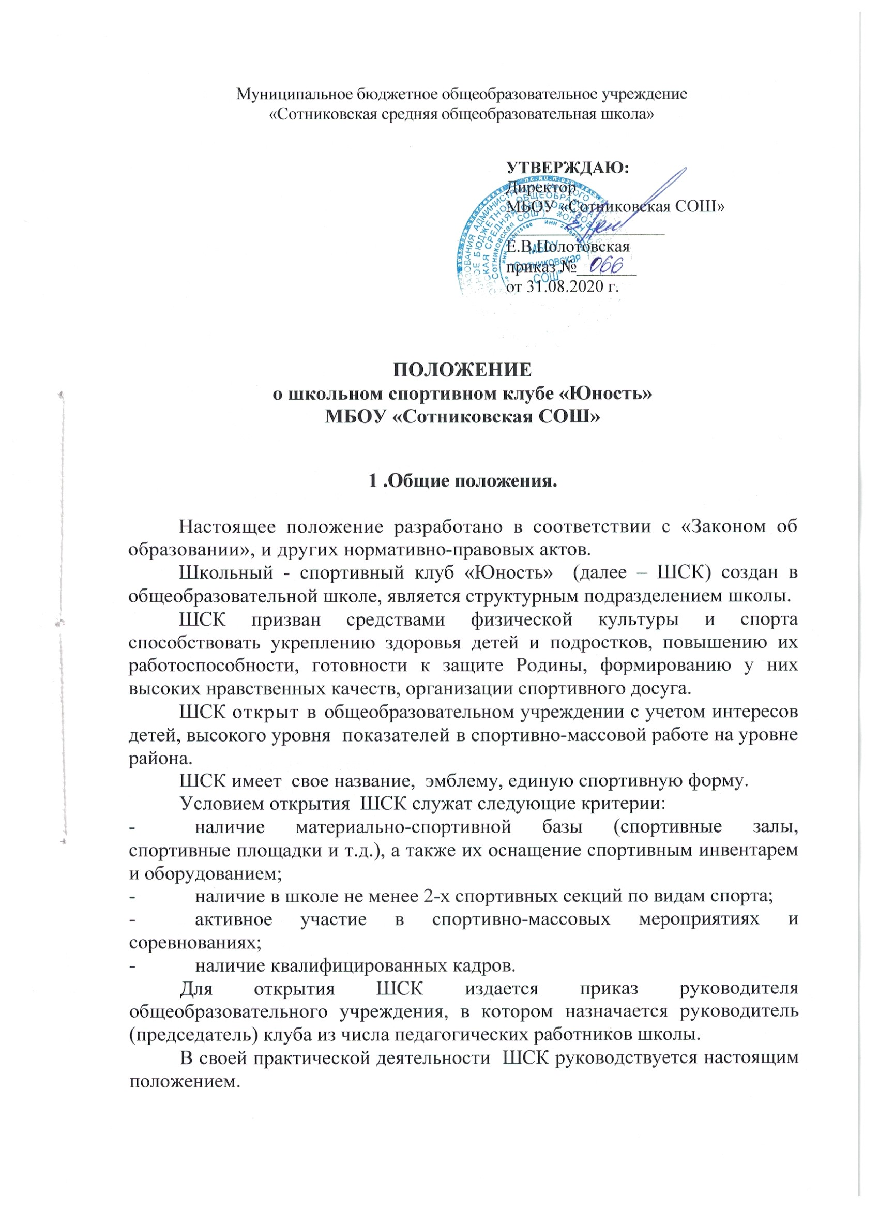

**2. Цель и задачи деятельности школьного спортивного клуба.**

ШСК общеобразовательной организации создаётся с целью включения обучающихся в систематические занятия физической культурой и спортом, развития творческих способностей и удовлетворения индивидуальных потребностей в физическом совершенствовании, формирования здорового и безопасного образа жизни, укрепления здоровья и организации свободного времени.

Задачи:

* создать условия для развития всех видов и форм двигательной деятельности с учётом интересов обучающихся;
* организовать занятия в спортивных секциях и группах оздоровительной направленности;
* формировать команды по различным видам спорта и обеспечить их участие в соревнованиях разного уровня;
* проводить массовые физкультурно-оздоровительные и спортивно-оздоровительные мероприятия;
* проводить работу по физической реабилитации обучающихся, имеющих отклонение в состоянии здоровья, ограниченные возможности здоровья, привлекать к участию и проведению массовых физкультурно-оздоровительных и спортивных мероприятий;
* способствовать формированию у обучающихся опыта самостоятельных занятий через деятельностные формы спортивно-оздоровительной и физкультурно-оздоровительной направленности;
* развивать волонтерское движение по оптимально возможным направлениям деятельности обучающихся и пропаганде здорового образа жизни.

**3. Члены клуба, их права и обязанности.**

Членами ШСК являются обучающиеся конкретной общеобразовательной организации, могут быть - педагогические и другие работники общеобразовательной организации, родители, члены профессионального сообщества, признающие положение и участвующие в мероприятиях, проводимых в рамках деятельности ШСК.

Члены ШСК могут заниматься спортом, физическими упражнениями, в секциях, группах, командах, принимать участие в мероприятиях, проводимых клубом.

Участие в спортивных и физкультурно-оздоровительных мероприятиях возможно в разном качестве: непосредственного участника, волонтёра, помощника секретаря или спортивного судьи, хронометриста, контролёра (на дистанции, на старте), информатора, в том числе - на спартакиадах, фестивалях, конкурсах, физкультурных и спортивных праздниках.

Члены ШСК имеют право:

1. бесплатно пользоваться спортивным инвентарем, оборудованием и сооружениями, а также методическими пособиями;
2. получать консультации;
3. избирать и быть избранным в совет ШСК;
4. систематически проходить медицинское обследование;
5. вносить предложения по совершенствованию работы ШСК.

Члены ШСК обязаны соблюдать:

1. установленный порядок;
2. соблюдать личную гигиену;
3. соблюдать правила техники безопасности при проведении занятий;
4. бережно относиться к имуществу и спортивному инвентарю;
5. показывать личный пример здорового образа жизни.

**4. Руководство деятельностью школьного спортивного клуба.**

Непосредственное руководство деятельностью клуба осуществляет руководитель клуба (руководитель структурного подразделения), назначаемый директором общеобразовательной организации.

Органом самоуправления является общее собрание членов клуба и Совет клуба. Председателем Совета клуба является руководитель структурного подразделения.

Общее собрание членов клуба созывается не реже одного раза в год.

Общим собранием членов клуба избирается Совет клуба из числа обучающихся, родителей, работников общеобразовательного учреждения.

Совет ШСК формируется на выборной основе, сроком на один год.

В состав Совета ШСК могут избираться по одному человеку- представители от спортивных секций ШСК из учащихся 5-11 классов.

В Совет школьного ШСК входят представители от Совета школы и Ученического совета.

Председателем Совета ШСК является руководитель ШСК.

Количественный состав совета определяется общим собранием активистов физической культуры.

Руководство работой осуществляют:

- в классах – физкультурные организаторы (физорги), избираемые сроком на один год;

- в командах – капитаны, избираемые сроком на один год, спортивный сезон или на время проведения спортивного мероприятия;

- в судейских коллегиях – судейские бригады по видам спорта, избираемые сроком на один год или на время проведения физкультурно-спортивного мероприятия.

Деятельность руководителя ШСК регламентируется должностными обязанностями.

Состав Совета ШСК**:** председатель – 1 чел.; зам. председателя – 1 чел.; редколлегия – 2-3 чел.; фотокорреспондент – 1 чел.; ответственный за спортивную интернет-страницу на школьном сайте – 1 чел.; ответственный за работу с физоргами классов – 1 чел.

Заседания Совета клуба проводится не реже одного раза в 2 месяца.

**5. Функции Совета ШСК.**

Совет ШСК имеет право:

- проводить на территории школы собрания, в том числе закрытые, и иные мероприятия не реже 1 раза в 2 месяца;

- размещать на территории школы информацию (на стендах) и в школьных средствах информации, получать время для выступлений своих представителей на классных часах и родительских собраниях;

- направлять в администрацию школы письменные запросы, предложения и получать на них ответы;

- представлять интересы учеников в администрации школы, на педагогических советах, собраниях, посвященных решению вопросов деятельности ШСК;

- проводить встречи с директором школы, заместителем директора школы по ВР и другими представителями администрации;

- проводить среди учащихся опросы и референдумы;

- направлять своих представителей для работы в коллегиальных органах управления школы;

- организовывать работу общественных приемных Совета ШСК, сбор предложений учащихся;

- принимать решения по рассматриваемым вопросам, информировать учащихся, администрацию школы о принятых решениях;

- пользоваться организационной поддержкой должностных лиц школы, отвечающих за воспитательную и спортивно-массовую работу, при подготовке и проведении мероприятий Совета клуба;

- вносить в администрацию школы предложения по совершенствованию учебно-воспитательного и физкультурно-спортивного процесса школы;

Функции Совета ШСК:

- осуществляет прием в члены ШСК и исключает из ШСК;

обсуждает информацию о результатах соревновательной деятельности;

- подводит итоги проведения физкультурно-оздоровительных и спортивно-массовых мероприятий

- обсуждает отчеты и информацию о работе комиссий, секций, групп, команд;

- рассматривает предложения по совершенствованию деятельности ШСК и участвует в их реализации;

- рассматривает вопросы, связанные с награждением лучших членов

ШСК;

- рассматривает предложения по совершенствованию и расширению направления деятельности клуба.

Решения общего собрания членов клуба и Совета клуба принимаются простым большинством голосов, характер голосования определяется собранием.

**6. Организация деятельности ШСК.**

ШСК осуществляет деятельность в соответствии с положением, утвержденным руководителем общеобразовательного учреждения.

Клуб вправе:

- иметь эмблему, знак, флаг, и другую атрибутику;

- награждать членов клуба;

- осуществлять иную деятельность, не противоречащую законодательству.

ШСК должен быть зарегистрирован на сайте министерства образования Красноярского края.

Деятельность ШСК должна быть отражена на сайте общеобразовательной организации и информационном стенде.

Формирование групп обучающихся осуществляется на основе спортивно-оздоровительной, физкультурно-оздоровительной, физкультурно-рекреативной направленности.

Порядок наполняемости групп и секций, режим работы устанавливается в соответствии с требованиями СанПиН.

Врачебный контроль осуществляется медицинскими работниками общеобразовательной организации.

Деятельность обучающихся определённой направленности проводится в соответствии с расписанием в форме занятий, тренировок, соревнований и участия в физкультурно-оздоровительных мероприятиях.

Непосредственное проведение названных форм деятельности осуществляется специалистами физической культуры.

Необходима организация физкультурно-оздоровительной деятельности с обучающимися в каникулярный период.